拜城县红十字会以“血脉相连 传递温暖”为主题大力开展冬季无偿献血宣传活动
为倡导无偿献血光荣的社会文明风尚，保障冬季临床血液安全供应，守护好人民群众生命健康。拜城县红十字会根据要求，迅速行动，组织各乡镇、卫生院、教育系统等单位开展“血脉相连 传递温暖”冬季无偿献血宣传活动。
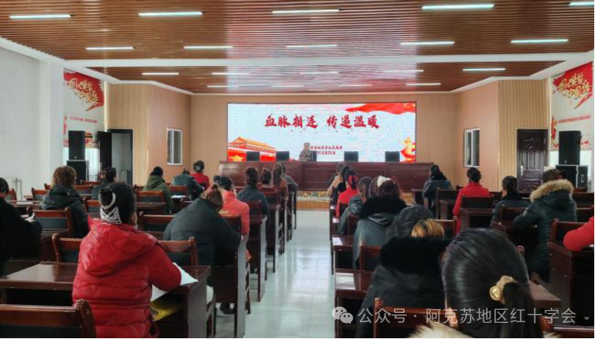
活动中，拜城县红十字会首先对各乡镇红十字会工作者、乡镇卫生院红十字会志愿者、教育系统红十字会工作负责人等人员进行了全面的培训。其次，为各乡镇基层红十字组织及乡镇卫生院配发了宣传单和宣传资料，并要求各乡镇及卫生院利用电子屏、横幅、宣传栏等方式，扩大宣传覆盖面和影响力，营造浓厚的冬季宣传氛围。最后，通过培训让乡镇基层红十字工作者、卫生院红十字志愿者等人员，增强了对无偿献血工作的认识，还掌握了必要的专业知识和技能，为后续的红十字工作和宣传打下了坚实的基础。

